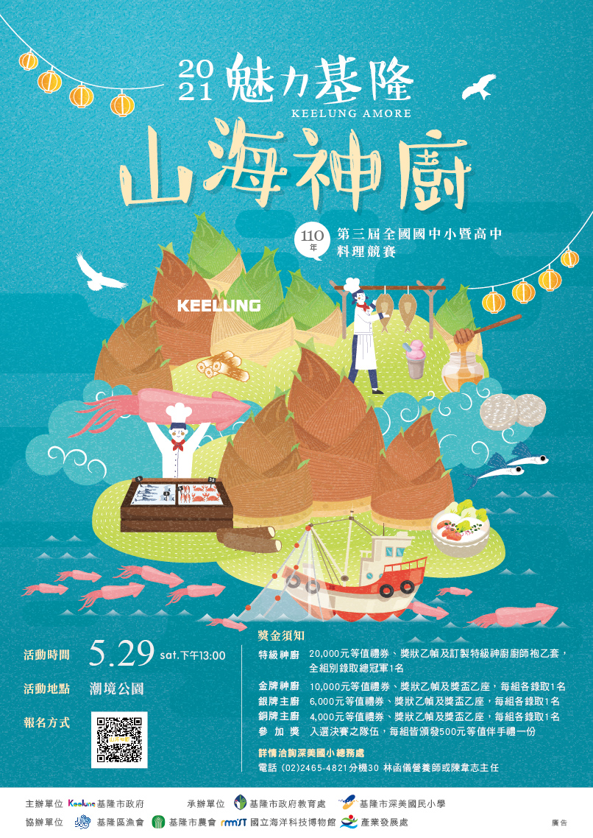



目錄
一、實施計畫------------------------------------02-04
- 活動流程------------------------------------05-06
- 報名方法------------------------------------06-09
四、活動經費------------------------------------09~13
五、報名資料------------------------------------14-20
六、地點指南------------------------------------21-21
七、任務分配表----------------------------------21-24

「魅力基隆-山海神廚」110年度第三屆全國國中小暨高中
料理競賽實施計畫
- 主辦單位：基隆市政府
- 協辦單位：基隆區漁會、基隆市農會、產業發展處、國立海洋科技博物館
- 承辦單位：基隆市深美國民小學
- 依 據：基隆市107-110年環境教育永續發展中程計畫。
- 目 的：透過多元、創意、永續、在地及生活化的料理競賽，搭建與社
區的橋梁，並藉由在地文化體驗，傳遞基隆傳統文化及飲食特
色給全國民眾。
- 活動內容：
- 國中小、高中暨親師料理競賽:
- 參賽對象：全國高中職、國中、小學學生以及家長與教職員工。
(1)基隆市各級學校：
(a)國小：12班（含）以上學校至少須指派1組參加，12班以下學校自由參加。
(b)國中及高中高職組：每校皆須指派1組參加。
(c)校廚：24班（含）以上學校至少須指派1組參加，24班以下學校自由參加。
(2)其他縣市各級學校：
不受組別及學校班級數，皆可自由報名參加。
2.比賽分組：分為國小組、國中組、高中高職組及校廚組。
3.組隊方式：
組別 | 人數 | 組員 | 備註說明
國小組 | 2-4人組隊 | 1-3名學生搭配1名家長/師長
國中組 | 2人組隊 | a.1名學生搭配1名家長/師長  b.2名學生組隊參加
高中高職組 | 1人成隊 | 個人參賽
校廚組 | 2人組隊 | a.2名校廚組隊參加  b.1名校廚搭配1名校內教職員
4.評選方式：
(1)初賽以書面審查方式辦理，依據書面資料挑選優勝隊伍進入決賽，其中書面資料占決賽總分35%。
 | 資料完整度5% | 營養及健康10% | 創意及特色20%
評分標準 | 書面資料採雲端上傳相關資料(報名資料、過程圖、成果照等…)。 | 可多以天然食材交互搭配並減少過度調味，保持食材營養及有益身體健康之菜單。 | 以創新的製作方式，凸顯菜餚的價值感及基隆特產的特色，引起食用者的好奇及喜愛。
決賽隊伍組數 | a.國小組依據書面資料選擇16組進入決賽。  b.國中組依據書面資料選擇10組進入決賽。  c.高中高職組依據書面資料選擇8組進入決賽。  d.校廚組依據書面資料選擇6組進入決賽。
(2)現場決賽，占總分65%。
評分項度 | 衛生與安全10% | 菜餚介紹  10% | 外觀及風味15% | 創意及特色  15% | 整體滿意度15%
評分標準 | 烹調過程符合食品衛生安全，食材煮熟，現場維護場地整潔。 | 介紹菜餚特色及營養價值。 | 1.擺盤、菜餚美感。  2.風味、主要食材的凸顯度。 | 1.菜單設計之創意度。  2.菜餚個別特色凸顯。 | 專家以團隊整體性、布置、特色酌以評分。
(3)依據書面分數及決賽分數加總，每組各取前三名進行現場頒獎，各組
金牌神廚再進行綜合評比，最終取一名總冠軍。
a.《特級神廚》20,000元等值禮券、獎狀乙幀及訂製特級神廚廚師袍
乙套，由各組金牌神廚得獎者進行綜合評比，錄取總冠軍1名。
b.《金牌神廚》10,000元等值禮券、獎狀乙幀及獎盃乙座，每組各錄
取1名。
c.《銀牌神廚》6,000元等值禮券、獎狀乙幀及獎盃乙座，每組各錄取
1名。
d.《銅牌神廚》4,000元等值禮券、獎狀乙幀及獎盃乙座，每組各錄取
1名。
e.《參 加 獎》入選決賽之隊伍，每組皆頒發500元等值伴手禮一份。
（二）在地文化體驗活動:
1.參與對象：全台灣國中小師生及校廚。
2.進行方式:藉由導覽以及實際體驗活動的方式增進民眾對於基隆在地食材之認識，進而了解食材之應用方式。
3.活動內容:
(1)挖山藥：展示基隆野山藥種植的過程，現場提供各期種植於水管中的
山藥，讓民眾體驗挖山藥的樂趣。
(2)捕透抽：展示基隆磺火(蹦仔燈)捕魚的特色，並教導民眾如何區分頭
足類海鮮(小卷、中卷、花枝、魷魚等)的方式。
(3)香烤吉古拉：展示基隆特有小吃「吉古拉」的由來，並參與現場製作，
體驗吉古拉的製作流程及方式。
(4)挖竹筍：展示綠竹筍種植到收成的過程，現場更有請農民教導如何選
購及料理方式。
(5)洗飛魚卵：展示飛魚產卵的過程，以及漁夫收成的方式。
(6)一夜干製作：展示在海上漁船合作使用三腳虎的扒網圍網的過程，並以醃漬、風乾的處理方式，製成美味的一夜干。
(7)古早味泡泡冰: 現場示範泡泡冰的製作方式，讓民眾一同體驗將刨冰加配料後，以勺子手工攪拌，混合成綿密的沙冰冰淇淋。
(8)野蜂蜜:養蜂達人於現場教學蜜蜂的生長及採集蜂蜜的過程，在導覽之中使民眾了解如何保護環境以及選擇天然的純蜂蜜。
(9)爆米香:結合食米教育，推廣農產業，由一顆米香競爭外國的爆米花，藉營養價值及傳統產業結合，讓民眾了解食米文化。
(10)俯瞰基隆-黑鳶:結合環境教育，由專業講師帶領民眾認識黑鳶的復育過程及成果，從過程中教導民眾如何保育動物及愛惜自然環境。
(三)料理博覽會:展覽過往一、二屆金牌料理食譜，讓民眾能夠更加了解飲食的多元性及基隆在地食材的創意料理，並給予現場參賽者多元的飲食資訊。
(四)小農市集:廣邀基隆在地特色小吃、小農及文創等商家共襄盛舉。
七、舉辦地點：潮境公園(基隆市中正區北寧路369巷61號)。
八、活動期程：
(一)報名時間：自110年04月01日至110年05月05日下午4:00前。
(二)初賽時間：自110年05月07日至05月17日止，以書面審查方式辦理，決賽名額共錄取40組，並於110年05月18日公告於基隆市政府教育處網站首頁，同時以電子郵件通知學校承辦人初賽結果。
(三)決賽時間：110年05月29日(六)，下午1:00準時開始。
(四)活動進程：
參賽對象 | 初賽(書面審查) | 決賽(現場烹煮料理) | 頒獎
一、國小組  二、國中組  三、高中高職組  四、校廚組 | 一、辦理方式：  (一)報名隊伍自相關連結  報名，並檢附相關報  名資料。  (二)委由各領域專家進行  書面評選，依分數排  名擇取決賽隊伍。  二、辦理期程：  自110年05月07日至110年05月17日止。  三、進入決賽隊伍數  (一)國小組擇16隊進入決  賽。  (二)國中組擇10隊進決  賽。  (三)高中高職組選擇8隊  進入決賽。  (四)校廚組選擇6隊進入  決賽。 | 一、辦理方式：  (一)入選隊伍於110年05月29日當日下午1時00分前至比賽現場。  (二)請自備比賽相關食材、調味料品及烹飪器具至現場決賽，現場僅提供卡式爐供參賽隊伍使用。 | 國小組、國中組、高中高職組及校廚組各取前三名進行現場頒獎，最終由各組金牌主廚內取總冠軍一名。
九、當日活動流程：
「魅力基隆-山海神廚」110年度第三屆全國國中小暨高中料理競賽
時間：110年05月29日(星期六)
地點： 潮境公園
流程 | 時間 | 活動內容
1 | 12:10-12:30 | 參賽隊伍報到
2 | 12:30-  13:00 | 上菜秀彩排(請參賽隊伍務必至現場進行彩排走位以及菜色介紹)
3 | 13:00-  13:10 | 開場表演
4 | 13:10-13:20 | - 長官致詞、勉勵選手  - 敲鑼(比賽開始)
活動項目 |  | 主舞台 | A.料理總決賽 | B.在地文化體驗 | C.料理博覽會 | D.小農市集
參加人員 |  | 長官及民眾 | 參賽者 | 所有民眾
5 | 13:20-13:30 | 合唱團表演 | 料理總決賽  - 料理食材及整理環境時間60分鐘(包含環境清潔)預演廚師上菜流程。  - 現場請使用大會提供之新鮮生透抽及綠竹筍作為主要食材，其他食材、調味料請自備。  - 食材請事先處理完成，如削皮、清洗、已熟未調味米飯、麵皮發酵等。  - 需製作二盤，一盤(十二人份)展示用，一盤(四人份)，請於14:50前繳交給工作人員，由評審評分。  - 烹飪器材須自備。(自行準備鍋具、裝盛容器，或造型展示的用品，現場僅提供卡式爐1組、瓦斯罐、礦泉水、大圓盤1個(展示用)及小圓盤1個(評審試吃。 | 在地文化體驗  - 商請漁會及農會現場進行在地食材導覽，增進市民對於基隆在地食材知能。  - 導覽項目:  (1)挖山藥  (2)捕小卷  (3)香烤吉古拉  (4)挖竹筍  (5)洗飛魚卵  (6)一夜干製作  (7)古早味泡泡冰  (8)野蜂蜜  (9)爆米香  (10)俯瞰基隆-黑鳶 | 料理博覽會  現場備有第一、二屆金牌料理的食譜供現場來賓欣賞及學習。 | 小農市集  邀請基隆在地小農、漁民、特色伴手禮廠商擺攤，推廣販賣基隆特色山海農漁產品，或是手工藝品等。
6 | 13:30-  13:40 | 邀請經國調酒表演
7 | 13:40-  13:50 | 舞蹈團體表演
8 | 13:50-  14:10 | 邀請中式名廚料理示範！(推廣在地食材及料理方式)
9 | 14:10-14:30 | 市長及市長夫人大顯身手! (料理示範)
10 | 14:10-14:30 | 市長及市長夫人大顯身手! (料理示範) | - 所有隊伍清潔個人烹調區，並交由現場工作人員檢查後進入彩排準備上菜秀。  - 專家試吃評分 |  | 料理博覽會  現場備有第一、二屆金牌料理的食譜供現場來賓欣賞及學習。 | 小農市集  邀請基隆在地小農、漁民、特色伴手禮廠商擺攤，推廣販賣基隆特色山海農漁產品，或是手工藝品等。
11 | 14:30-14:40 | 市長致詞
13 | 14:40-15:20 | 1.大廚上菜秀！(對與會的來賓及評審介紹菜餚特色及營養價值)  2.分數計算 |  |  | 料理博覽會  現場備有第一、二屆金牌料理的食譜供現場來賓欣賞及學習。 | 小農市集  邀請基隆在地小農、漁民、特色伴手禮廠商擺攤，推廣販賣基隆特色山海農漁產品，或是手工藝品等。
14 | 15:20-  16:00 | 1.評審講評。  2.頒獎(國中、小、高中高職、校廚)前三名及總冠  軍。 |  |  | 料理博覽會  現場備有第一、二屆金牌料理的食譜供現場來賓欣賞及學習。 | 小農市集  邀請基隆在地小農、漁民、特色伴手禮廠商擺攤，推廣販賣基隆特色山海農漁產品，或是手工藝品等。
15 | 16:00-  17:00 | 星空野餐 | 所有與會貴賓及參賽者共享佳餚並進行摸彩活動

十、報名辦法：線上報名
(一)請於110年05月05日16:00前完成「網路報名」，並上傳相關報名資料，得
完成報名手續。
1.網路報名分為基本資料填寫，如附件三、附件四(毋須上傳，如基本資料內容相同)所示，並上傳以下資料:
- 附件一菜單說明書(內含團隊過程照、成品照等):請以word檔編輯，用於成果冊排版後製，恕不接受PDF、照片檔等其他格式檔。
- 附件二參賽者同意書:請參賽者親筆簽名，並掃描後存PDF檔上傳。
(二)報名網址： https://skl3rdmocooks.blogspot.com
(三)行動條碼:


十一、活動內容：
（一）初賽
1、指定食材：透抽及綠竹筍(由兩項食材為主角，設計一道創意菜餚)。參賽者得參考「學校午餐食物內容及營養基準」，利用基隆在地海產-透抽，以及農產-綠竹筍，搭配健康調味原則(低油、低糖、低鹽及高纖維)，設計出具有基隆在地飲食文化特色，且適合國高中小學學生膳食之食譜。初賽書審不提供上述食材(透抽及綠竹筍)，請參賽者自行採買。
2、菜單設計請以4人份量為一份基準。
3、書面審查評分標準：資料完整度5%、營養及健康10%及創意及特色20%(依照比例調整為100分，排列名次)。
4、若收件數不足或未達標準，經工作小組會議決議可酌予調整名額或予以從缺處理，且無任何疑義。
5、通過初審名單以電話個別通知學校承辦人員，並公布於基隆市政府教育處網頁首頁，請參賽者自行留意。
（二）決賽
1、決賽時間：110年05月29日，國小組、國中組、高中高職組及校廚組。
2、決賽地點：潮境公園，地點指南如附件五。
3、決賽辦法：
(1)每隊參賽者請依據初賽設計之菜單製作，進行比賽時不得任意更換菜色及食材，違者喪失最後評分資格。
(2)現場由基隆區漁會贊助新鮮生透抽一隻(每尾約250公克)和基隆市農會贊助煮熟綠竹筍(約250公克)。另外所需材料請參賽者自行準備。
(3)各組搭配材料請於參賽前初步處理(如清洗、削皮或截切)現場因地點限制，不提供大量清潔用水。
(4)食材僅能使用初級加工品，例如(豆腐、吐司、白飯、麵條、堅果粉、番茄糊、起司絲、鬆餅粉、玉米片、春捲皮、捲餅皮、裝飾糖霜及鮮奶油等…)，唯不可使用市面上半成品，例如(肉醬糊、調味包、火鍋料、披薩皮、派皮、高湯、即時食品或市售冷凍食品等…)。
(5)現場須於60分鐘內製作兩盤料理，並於14:20分前將大圓盤一盤(十二人份)送至會場展示用，小圓盤一盤(四人份)送至評審室評分。
(6)活動當日請攜帶備有照片之身分證明文件(例如:駕照、身分證、健保卡或學生證等…)，同參賽隊伍者每人應具備一份證明文件，若無法證明身分者，不得進入會場進行決賽。
(7)為維護用電、用水、用火安全，現場不供應插頭及配電，請參賽者自行攜帶慣用烹飪器具(鍋碗瓢盆、砧板、刀具)，惟放置卡式爐上之鍋具底面積直徑勿超過22公分，以免因爐具過大造成輻射熱使瓦斯罐側蓋過熱而發生意外，若於決賽現場發現使用之爐具有造成危險之疑慮，請參賽者務必配合替換自備之用品。賽前請詳閱附件七之卡式爐使用安全須知；現場如有需要烤箱設備者，請於網路報名時填寫，現場將會安排烤箱區進行統一設備管理。
(8)現場提供每隊1組卡式爐(含瓦斯罐)，小圓盤、大圓盤及備菜盤。
(9)參賽者提供之菜餚特色說明附件一，大會將製作成各組解說看板供評審參閱；請各組準備40秒講稿，當日上菜秀時由主持人協助介紹該組菜餚，內容將列入評分標準；參賽者可於上菜秀時搭配創意動作或效果。
(10)為落實食品衛生安全，比賽期間請參賽者自備口罩、帽子、包鞋及圍裙，穿戴整齊參賽，並列入評分，違者扣總分5分。
(11)菜餚完成後，請徹底打掃工作及周圍環境，並請工作人員確認後方可離開會場，並列入評分，違者扣總分5分。
(12)參賽者與比賽期間不得有交換食材或干擾他組比賽的行為，違規者視情況扣分。
(13)所有參賽者需在指定時間內完成作品，未完成之作品將不予計分。
(14)請攜帶個人用餐餐具，例如(碗、筷子、湯匙或叉子)，會後將與其他參賽者共享佳宴。
4、決賽評分標準：衛生與安全10%、菜餚介紹10%、外觀及風味15%、創意及特色15%、整體滿意度15%。
5、獎勵辦法：分為國小組、國中組、高中高職組、校廚組，每組錄取。
《特級神廚》20,000元等值禮券、獎狀乙幀及訂製特級神廚廚師袍乙
套，全組別錄取總冠軍1名。
《金牌神廚》10,000元等值禮券、獎狀乙幀及獎盃乙座，每組各錄取1
名。
《銀牌主廚》 6,000元等值禮券、獎狀乙幀及獎盃乙座，每組各錄取1
名。
《銅牌主廚》 4,000元等值禮券、獎狀乙幀及獎盃乙座，每組各錄取1
名。
《參 加 獎》 入選決賽之隊伍，每組皆頒發500元等值伴手禮一份
(1)禮券於現場頒發；獎狀與獎盃於會後2周內寄送至學校，請校方人員協助頒發。禮券內含基隆市農會、基隆區漁會、特色伴手禮商家及連鎖超市禮券之組合。
(2)組隊參加並獲獎者，每隊選手皆獲頒獎狀乙幀，獎盃乙座。
(3)以上獎項，若參與人數不足或未達標準，經評選專家會議決議可酌予調整名額、獎項或予以從缺處理。
6、其他事項：
(1)所有參賽人員寄出資料後不得更改參賽項目及名稱。
(2)比賽中不得出現任何暗示參賽者背景或代表學校標誌。
(3)參賽者繳交之相關資料，皆不退件，請參賽者自行留底備分。
(4)現場將於會後共享佳餚，請參賽者自行準備個人環保餐具。
十二、預期成效：
（一）提升民眾及學生對食農、食魚及環境教育的重視。
（二）提升飲食均衡理念，並藉由在地食材，推廣基隆飲食特色。
（三）增進親子及師生間互動，吃出健康也吃出幸福感。
(四)促進青少年同儕合作，參與健康活動並發展專長。
(五)促進民眾參與校園午餐推廣，並落實健康飲食理念。
十三、注意事項：
(一)應徵作品須符合未出版、發表或獲獎，切勿一稿多投；若有抄襲、模仿或冒用他人名義知侵犯他人著作權等情事者，經查屬實者，將取消資格、追回獎勵，並由作者自負一切相關法律責任。
(二)參賽作品無論得獎與否恕不退件，獲獎作品著作權人歸原作者所有，但主辦單位保有於任何時間地點以及任何形式公益推廣(如修改、轉載、出版)之權利，不另支酬。
(三)報名需上傳之資料如不齊全，且未能於報名截止日前補交，主辦單位得取消其報名資格。
(四)凡報名參賽者，視同認同本簡章知各項內容及規定，如有未盡事宜，得予主辦單位隨時修訂並另行公佈；詳情洽詢深美國小總務處，電話 (02)2465-4821 分機31 林函儀營養師或總務主任陳韋志。
十四、本比賽計畫若有未盡事宜，得由主辦單位修正補充，並於決賽前公告。
十五、本計畫辦理有功之人員，由本府統一辦理敘獎，敘獎獎勵為主辦及承辦
人員各記功乙次，協助人員各嘉獎貳次。各校指導老師，由校方本權責
核實敘獎，獲獎學校得獎勵嘉獎貳次；進入決賽學校得獎勵嘉獎壹次。
十六、本計畫經核定後實施，修正亦同。
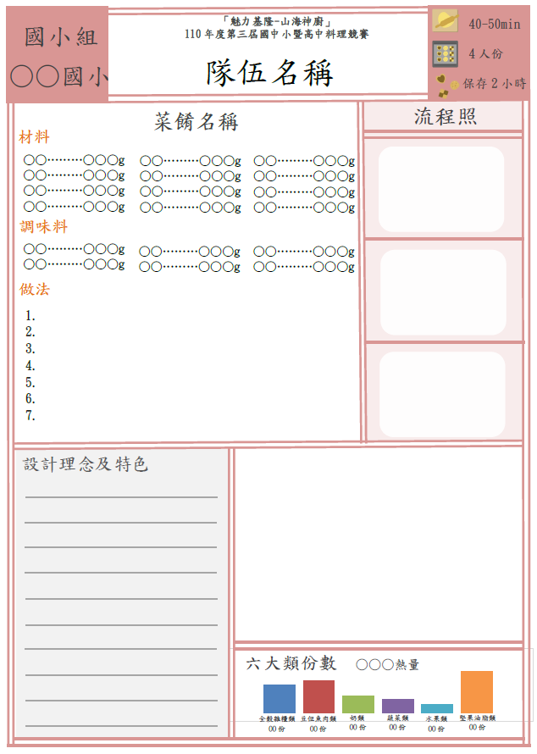
附件一
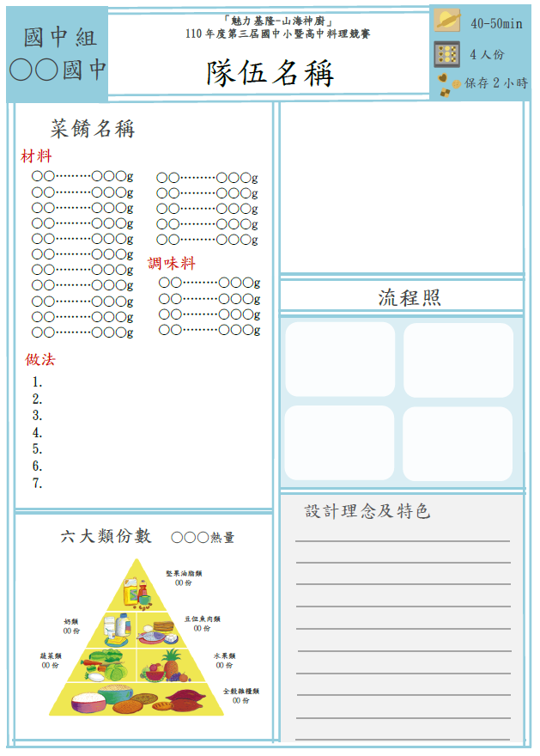
附件一
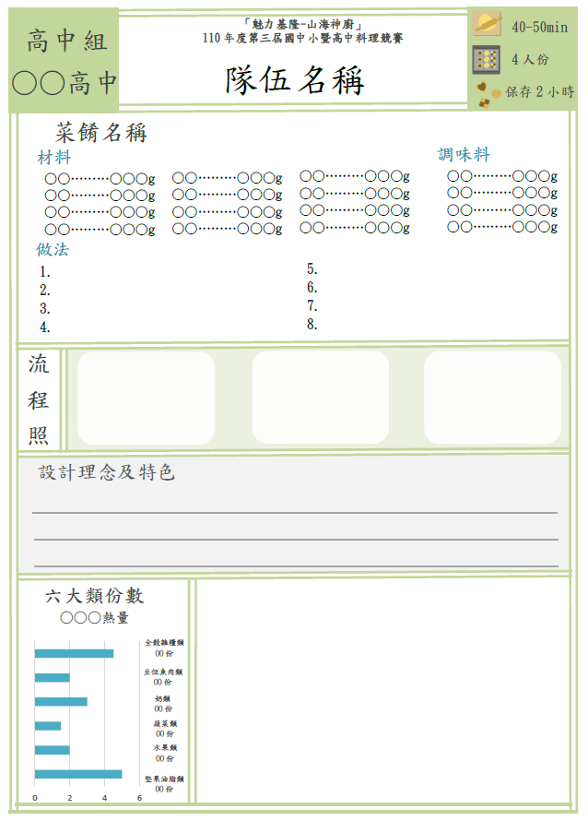
附件一
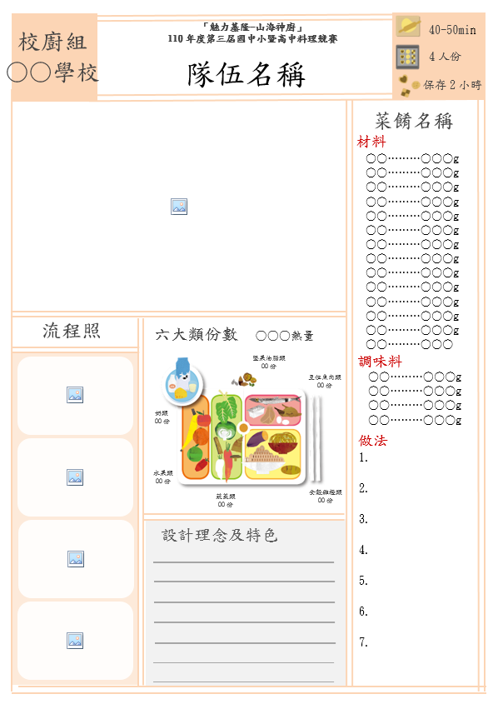
附件一
附件二
「魅力基隆-山海神廚」110年度第三屆全國國中小暨高中
料理競賽參賽者同意書
(參賽者一人一張親簽)
- 參賽者應尊重評審委員的專業評議，對評審結果不得有異議。
- 參賽者於決賽場地使用器具，須妥善使用，如有損壞、遺失等情形，
由參賽者負責賠償。
- 參賽者保證參賽內容確實無侵犯他人著作財產權，並擔保作品內容絕無抄襲他人著作或其他違法情事。日後若有涉及作品版權糾紛，參賽者同意放棄得獎資格，並歸還頒發獎金、獎狀及獎盃，願自負法律全部責任，賠償所有損失。
以上，同意依主辦單位規定辦理，不會有任何異議。
- 同意無償授權基隆市政府，將參賽者著作以紙本、光碟片及網路等各種方式公開傳輸發行，且為了學術發展之用，同意基隆市教育處將參賽者著作編成學術專書或成果冊，並得重製著作。
五、 同意拍攝、修飾、使用、公開展示本人之肖像，由拍攝者使用於基隆市政府教育處所舉辦之「魅力基隆-山海神廚110年第三屆全國國中小暨高中料理競賽競賽」及成果展示上。本人同意上述著作（內含上述授權之肖像），該拍攝者就該攝影著作享有完整之著作權。
六、 本人已清楚「魅力基隆-山海神廚110年第三屆全國國中小暨高中料理競賽競賽」之內容，並將遵守計畫之規定，無任何疑義。
立同意書人：
立同意書人(其監護人)：
中 華 民 國 年 月 日
「魅力基隆-山海神廚」110年第三屆全國國中小暨高中料理競賽報名表
附件三
學校名稱 |  |  |  |  |  |  | □國小組(親子組)  □國小組(師生組)
參賽隊伍名稱
菜餚名稱
成員 | 師長/家長 |  | 參賽者(ㄧ) |  | 參賽者(二) |  |  | 參賽者(三)
姓名
**以下資料僅供保險使用，保險資料務必正確，若有缺誤致使無法承保或理賠，請自負責任**
出生年月日 | 年 月 日 | 年 月 日 |  |  | 年 月 日 |  |  |  | 年 月 日
身分證字號
聯絡電話或手機
電子信箱
法定代理人姓名
法定代理人關係
學校主要承辦人  (活動組長/午餐秘書) | 姓名： |  |  | 職稱： |  | 學校電話：
學校主要承辦人  (活動組長/午餐秘書) | 學校地址
學校主要承辦人  (活動組長/午餐秘書) | e-mail
備註：
***本附件毋須上傳，由承辦人發給參賽者填寫，以利學校承辦人員上網登錄資料報名，由校方留存即可。
1.各校參賽隊伍1隊填寫1份初賽資料，至多1位家長或師長，搭配1-3名學生，請勿多隊填寫在一份表單中，每隊上網報名1個單位。
2.請務必詳閱參賽計畫內容，報名需上傳之資料如不齊全，催繳後未能於報名截止日前補交，主辦單位得取消其報名資格。
3.學校承辦人資料及參賽者資料務必確實填寫，以利主辦單位聯絡相關事宜。所有參賽作品及相關資料恕不退件。
4.如有參賽相關問題，請洽活動聯絡人深美國小總務處林函儀營養師或總務主任陳韋志，電話(02)2465-4821 分機31。

「魅力基隆-山海神廚」110年第三屆全國國中小暨高中料理競賽報名表
附件四
學校名稱 |  |  |  |  | □國中組  □高中高職組  □校廚組
參賽隊伍名稱
菜餚名稱
成員 | 參賽者(ㄧ) |  | 參賽者(二)  (高中高職組免填)
姓名
**以下資料僅供保險使用，保險資料務必正確，若有缺誤致使無法承保或理賠，請自負責任**
出生年月日 | 年 月 日 |  | 年 月 日
身分證字號
聯絡電話或手機
電子信箱
法定代理人姓名
法定代理人關係
學校主要承辦人  (午餐秘書/營養師) | 姓名： | 職稱： |  | 學校電話：
學校主要承辦人  (午餐秘書/營養師) | 學校地址
學校主要承辦人  (午餐秘書/營養師) | e-mail
備註：
***本附件毋須上傳，由承辦人發給參賽者填寫，以利學校承辦人員上網登錄資料報名，由校方留存即可。
1.各校參賽隊伍1隊填寫1份初賽資料，請勿多隊填寫在一份表單中，每隊上網報名1個單位。
2.請務必詳閱參賽計畫內容，報名需上傳之資料如不齊全，催繳後未能於報名截止日前補交，主辦單位得取消其報名資格。
3.學校承辦人資料及參賽者資料務必確實填寫，以利主辦單位聯絡相關事宜。所有參賽作品及相關資料恕不退件。
4.如有參賽相關問題，請洽活動聯絡人深美國小總務處林函儀營養師或總務主任陳韋志，電話(02)2465-4821 分機31。

「魅力基隆-山海神廚」110年度第三屆全國國中小暨高中
附件五
料理競賽地點指南
一、決賽地點：潮境公園(地址：202基隆市中正區北寧路369巷61號)
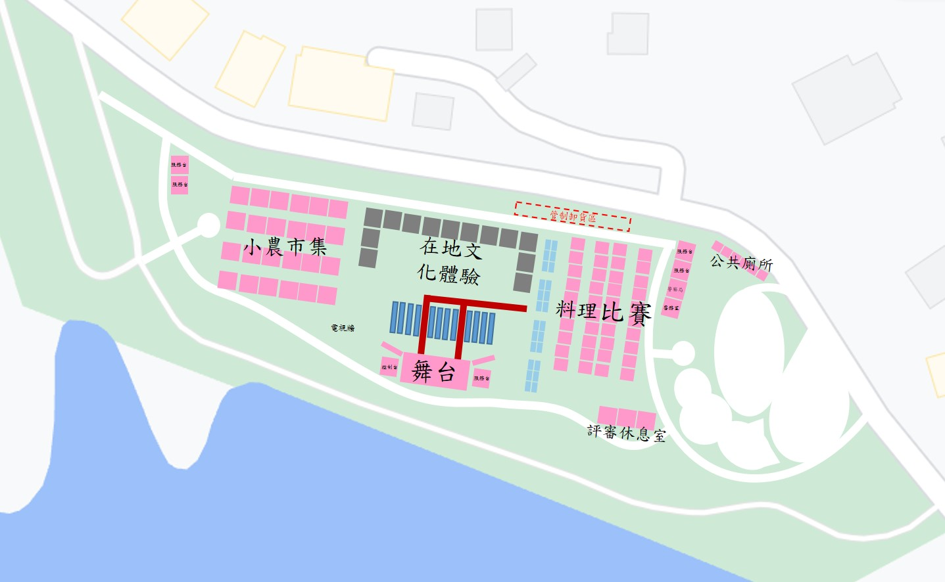二、交通指南：
(一)自行開車路線：
1.國道1號(北上)→基隆端交流道下→東岸高架橋→中正路→省道臺2線→左轉北寧路369巷。
2.國道3號(北上)→新竹系統轉國道1號(北上)→七堵轉台62線→16B出口下交流道→朝八斗子方向前進→右轉調和街→左轉北寧路369巷。
(二)搭火車/高鐵路線：
1.搭高鐵至臺北站下車→轉搭臺鐵至基隆站下→轉搭基隆市公車103至海科館（碧水巷）站下→左轉走入至北寧路369巷。
2.搭高鐵至臺北站下車→轉搭臺鐵至基隆站下→轉搭台灣好行T99濱海奇基線至海洋科技博物館（潮境公園）站下→左轉走入至北寧路369巷。
(三)搭客運路線：
捷運忠孝敦化站/捷運忠孝復興站/圓山轉運站→轉搭1579公車→海洋科技博物館（潮境公園）站下→左轉走入至北寧路369巷。
- 停車資訊：
名稱 | 地址 | 車位數量 | 收費
65高地 | 基隆市中正區八斗街 | 24 | 平日 50/次；假日 100/次
潮境公園 |  | 43 | 平日 20/時；假日 50/時 ( 假日單次上限 250元 )
  基隆市中正區北寧路369巷45-1號
環保復育公園 | 基隆市中正區北寧路 369巷 | 72 | 平日 20/時；假日 50/時 ( 假日單次上限 250元 )
海洋劇場 | 基隆市中正區北寧路 367號地下室 | 292 | 平日 20/時；假日 50/時 ( 假日單次上限 250元 )
區域探索館 | 基隆市中正區漁港二街 | 148 | 平日 20/時；假日 50/時 ( 假日單次上限 250元 )
濱海休閒設施區 | 基隆市中正區北寧路389號 | 25 | 尚未收費

